BAB II
PROFIL MTs NEGERI 1 SERANG

- Sejarah Singkat MTs Negeri 1 Serang
Madrasah Tsanawiyah Negeri 1 Serang yang sebelumnya adalah Madrasah Tsanawiyah Negeri Ciruas bermula dari Madrasah Swasta yang didirikan oleh Yayasan Pendidikan Islam “ Assalam “ Ciruas dan telah berdiri sejak tahun 1976. Pada tahun 1995 MTs Assalam dinegerikan statusnya oleh pemerintah melalui Kantor Wilayah Departemen Agama Propinsi Jawa Barat dengan nomor Surat Keputusan Menteri Agama RI Nomor: 515 A tanggal 25 November 1995.
Pada awalnya MTs Negeri 1 Serang belum memiliki bangunan sendiri, kegiatan belajar mengajar masih menempati bangunan Yayasan Pendidikan Assalam yang beralamat di jalan Ciptayasa No. 190 Desa Citerep Kecamatan Ciruas. Dengan segala keterbatasan yang ada, Madrasah Tsanawiyah Negeri Ciruas tetap dapat menjalankan program kerjanya dalam rangka menciptakan dan mencerdaskan para siswa/siswinya. Dengan ruang belajar yang tidak dapat menampung seluruh siswa, maka dengan terpaksa dilakukan kegiatan belajar pada pagi dan sore hari.
Dengan upaya pengajuan pembebasan tanah untuk ditempati lokasi Madrasah, pada tahun 2003 barulah Madrasah Tsanawiyah Negeri Ciruas menempati bangunan sendiri tanah bantuan dari Pemerintah Kabupaten Serang yang berlokasi di jalan Ciptayasa No. 250 Desa Singamerta Kecamatan Ciruas dengan luas tanah + 7000 M2.

- Letak Geografis dan Astronomis
Letak geografi MTs Negeri 1 Serang sangat strategis, yaitu tidak jauh dari pusat pemerintah Kecamatan, Kabupaten dan juga Provinsi. Lalu lintas jalan raya yang tidak begitu padat dan mudah untuk dilalui juga merupakan jalur lintas jalan Kabupaten Serang. Lokasi tempat MTs Negeri 1 Serang saat ini adalah tanah basah yang cukup dalam sehingga perlu adanya pengurugan yang membutuhkan dana begitu besar. Namun animo masyarakat melalui Komite Madrasah sedikit demi sedikit lokasi dapat dibangun dengan dana swadaya masyarakat. Adapun letak geografis dan astronomis sekolah antara lain sebagai berikut:
Nama Sekolah | : MTs Negeri 1 Serang
NSM | : 121136040005
NPSN | : 20622876
Lintang | : - 6.11749166575443
Bujur | : 106.236823345321
Jalan | : Jl. Ciptayasa No. 250
Desa / Kelurahan | : Singamerta
Kecamatan | : Ciruas
Kabupaten | : Serang
Propinsi | : Banten
Luas tanah | : 8.422 M²

- Visi, Misi dan Tujuan Madrasah
V i s i
“Terwujudnya madrasah yang berkualitas, berprestasi, kompetitif, berakhlak mulia”
M i s i
- Mejalankan nilai-nilai agama dan berakhlak mulia dalam segala aspek kehidupan.
- Melaksanakan pembelajaran aktif, kreatif, efektif, inovatif dan menyenangkan dalam mengembangkan potensi keilmuan peserta didik.
- Menumbuhkan semangat berprestasi kepada seluruh warga madrasah
- Membimbing dan mengembangkan minat dan bakat peserta didik melalui kegiatan esktrakurikuler.
- Menerapkan manajemen berbasis madrasah yang partisipasif
- Mewujudkan lingkungan madrasah yang bersih, sehat, aman dan nyaman
T u j u a n
Umum :
Meletakkan dasar kecerdasan, pengetahuan, kepribadian, akhlak mulia, serta keterampilan untuk hidup mandiri dan mengikuti pendidikan lebih lanjut

Khusus :
- Meningkatkan perilaku peserta didik yang beriman dan berakhlak mulia.
- Meningkatkanprestasi kelulusan peserta didik yang siap mengikuti pendidikan lebih lanjut
- Meraih prestasi dalam berbagai lomba pada tingkat Kecamatan, Kabupaten dan Provinsi
- Meningkatkan kepedulian terhadap kebersihan, kesehatan, dan keamanan lingkungan madrasah

- Keadaan Sarana dan Prasarana Madrasah
Setiap satuan pendidikan wajib memiliki sarana yang meliputi perabot, peralatan pendidikan, media pendidikan, buku dan sumber belajar lainnya, bahan habis pakai, serta perlengkapan lain yang diperlukan untuk menunjang proses pembelajaran yang teratur dan berkelanjutan.
Selain itu juga, satuan pendidikan wajib memiliki prasarana yang meliputi lahan, ruang kelas, ruang pimpinan satuan pendidikan, ruang pendidik, ruang tata usaha, ruang perpustakaan, ruang laboratorium, ruang bengkel kerja, ruang unit produksi, ruang kantin, instalasi daya dan jasa, tempat berolahraga, tempat beribadah, tempat bermain, tempat berkreasi, dan ruang/tempat lain yang diperlukan untuk menunjang proses pembelajaran yang teratur dan berkelanjutan. Berikut ini daftar sarana dan prasarana MTs Negeri 1 Serang tahun 2017/2018:
- Sarana
No | Uraian | Jumlah | Kondisi
 |  |  | Baik | Rusak
1 | Komputer Siswa | 24 | 20 | 4
2 | Komputer Kantor | 10 | 10
3 | Proyektor | 5 | 4 | 1
4 | Laptop | 4 | 4
5 | Peralatan laboratorium IPA | 1 Pkt | 1
6 | Peralatan olah raga | 1 pkt | 1
No | Uraian | Jumlah | Kondisi
 |  |  | Baik | Rusak
8 | Peralatan kegiatan ekskul | 12 set | 12
9 | Peralalatan Drumband | 1 set | 1

- Prasarana Madrasah
No | Uraian | Jumlah | Kondisi
 |  |  | Baik | Rusak
1 | Ruang Belajar | 24 | 24
2 | Ruang Kepala Madrasah | 1 | 1
3 | Ruang Tata Usaha | 1 | 1
4 | Ruang Guru | 1 | 1
5 | Ruang Lab Komputer | 1 | 1
6 | Ruang Laborarium IPA | 1 | 1
7 | Ruang Perpustakaan | 1 | 1
8 | Ruang UKS | 1 | 1
9 | WC Siswa | 15 | 13 | 2
10 | Masjid | 1 | 1
11 | Lapangan olah raga | 2 | 2
12 | Kantin Madrasah | 1 | 1
13 | POS Satpam | 1 | 1
14 | Ruang Humas dan Loby | 1 | 1
15 | Gudang | 2 | 2

- Rincian Keadaan Sarana dan Prasarana
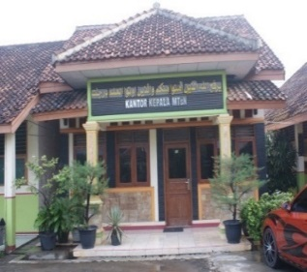
- Ruang Kepala Madrasah
Untuk menunjang kegiatan kepala Madrasah, bantuan masyarakat melalui komite madrasah telah membangun ruang kepala madrasah.
- Ruang Tata Usaha
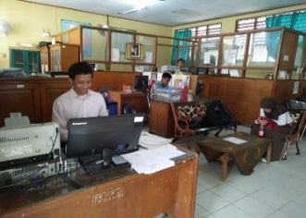
Ruang Tata usaha merupakan ruang pengelolaan administrasi Madrasah yang diharapkan ruang yang nyaman, tertib dan rapih. Sehingga pengelolaan administrasi dapat menghasilkan data yang tepat dan akurat
- Ruang Guru
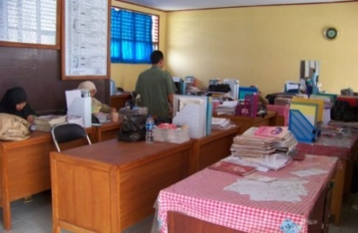
Tenaga yang profesional di bidang pendidikan haruslah mendapat perhatian khusus seperti kenyamanan ruangan. Juga rasa saling bekerjasama dalam menjalankan program harus terbina dengan penuh kebersamaan dan kekeluargaan.
- Ruang Belajar siswa
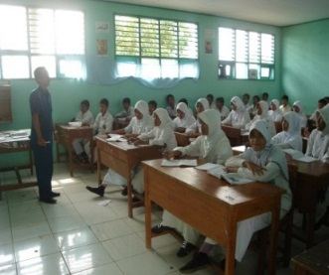
Ruangan belajar yang rapih dan tertata baik, akan menjadikan suasana belajar menyenangkan dan proses belajar mengajar menjadi konsentrasi.
- Ruang Perpustakaan
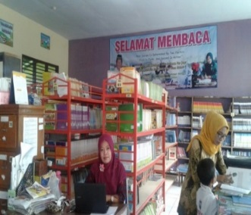
Sebagai gudang buku, sarana menjelajah dunia dan mengitari alam semesta melalui ruang baca. Perpustakaan Madrasah Tsanawiyah Negeri 1 Serang.

- Ruang Laboratorium Komputer
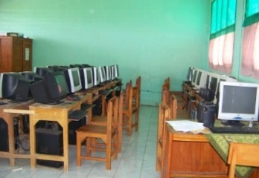
Perkembangan teknologi yang semakin canggih, menjelajah dunia lewat internet, mengolah data melalui media komputer. Siswa diharapkan lulus dari Madrasah dapat mengoprasikan komputer.
- Laboratorium IPA
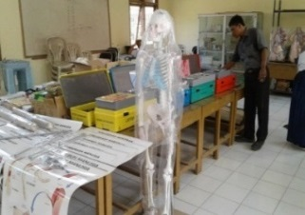
Pengetahuan di bidang sains ditunjang dengan guru yang profesional, diharapkan siswa dapat mengetahui ilmu pengetahuan alam melalui laboratorium IPA.
- Masjid
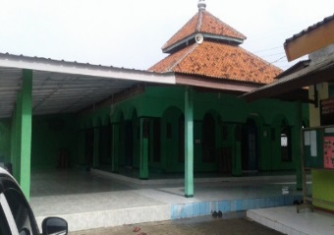
Pendidikan moral keagamaan melalui pendidikan kerohanian. Masjid adalah sebagai pusat sarana keagamaan. Masjid Nurul Iman yang dibangun dengan dana berasal dari swadaya pada tahun 2006.
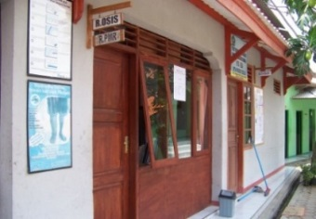
- Ruang Kesiswaan
Sebagai pusat informasi kesiswaan melaui kegiatan ekstrakurikuler, dibangun dengan sumbangan masyarakat melalui komite.
- Ruang Bimbingan Konseling
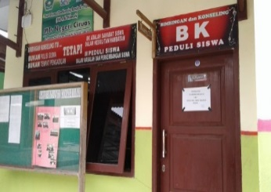
Pembinaan bimbingan konseling terhadap siswa diperlukan ruangan khusus untuk sarana konsultasi dan penanganan masalah siswa.
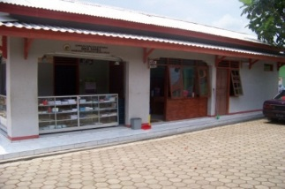
- Ruang Koperasi dan Kantin
Untuk memenuhi kebutuhan siswa dan rumah tangga perkantoran, Madrasah Tsananiwah Negeri 1 Serang telah mendirikan koperasi madrasah dengan nama ” BINA SABILI ”
- Sarana Olah Raga
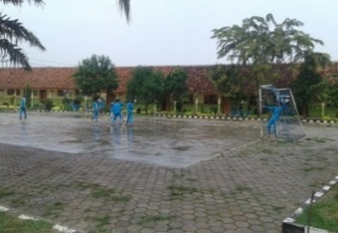
Untuk menciptakan siswa yang berprestasi di bidang olahraga, berbagai sarana penunjang telah disiapkan. Di antaranya, lapangan futsal, volly ball, basket, tenis meja dan sebagainya.

- Tenaga Pendidik dan Kependidikan
- Tenaga Pendidik ( Guru )
No | Nama Guru | Mata Pelajaran
1 | Hajiyah, M.Pd. | B.Indonesia
2 | Ali Rokhman Az. S,Ag. M.MPd | Qur'an Hadits
3 | Dra. Lia Hastuti, M.Pd | IPA
4 | Waecih, S.Pd | Matematika
5 | Dra. Tuti Sulastri | IPA
6 | Drs. Dedi Nurholis, M.Si | B.Indonesia
7 | Ubay, M.Pd.I | Fiqih
8 | Aah Salhah,M.Pd | B.Indonesia
9 | Arif Fahrudin, S.Ag. M.Pd | B.Inggris
10 | Bahriyah, S.Pd.I | Aqidah Akhlak
11 | Sutihat, M.Pd | IPA
12 | Dra. Ratu Fathiah, M.Pd | B.Arab
13 | Dra. Nurhayati, M.Pd | IPS
14 | Enni Fitri, M.Pd | IPS
15 | Sulastri. M.Pd | Matematika
16 | Murtapi'ah, S.Pd | B.Indonesia
17 | Sape'I, S.Pd | IPS
18 | Sam'ani, S.Pd | Matematika
19 | Ai Nopiyanti,M.Pd | TIK
20 | Muslih, S.Pd | Bimbingan Konseling
21 | Abdul Hafid, S.Pd | Penjaskes
22 | H. Ridwan, S.Ag. M .MPd | Fiqih / Aqidah Akhlak
23 | Mohamad Iqbal, S.Ag | TIK/Aqidah
24 | Nani Mulyani, S.Pd.M.MPd | bahasa Inggris3
25 | Maesaroh,. S.Ag | Guru PKN
26 | Sibli, S.Pd.M.M | Penjas
27 | Kentin Sri Setyaningsih, S.Pd | Seni Budaya
28 | Imah Rohimah, S.Ag | Qurdis/Aqidah
29 | Siti Fatimah S.Ag | B.Arab
30 | Renny Sugiarti, SPd | B.Inggris
31 | Fadilah, S.Pd.I | Fiqih/SKI
32 | Wahid Hasim, S.Ag | PKn / IPS
33 | Devi Ferawati, S.Pd | Bhs Inggris
34 | Yayat Zakiyatun Nufus, S.Pd.I | Bhs Arab
35 | Dainah, S.Pd | IPA
36 | Aminah S.Ag | Qurdis/BTQ
37 | Titin Supriatin, S.Ag | SKI
38 | Jupriyadi, S.Pd | PKn / IPS / TIK
39 | Asmariyah, S.Pd | Bhs Inggris
40 | Aep Saepul Anwar, M.Pd.I | Qur"an Hadits / BTQ
41 | Taswiyah, M.Ag | BTQ/ Seni Budaya
42 | Iib Syibromalisi,S.Pd | IPA
43 | Ahmad Wahdi S.Pd | Matematika
44 | Fatulloh, S.Pd.I | Seni Budaya
45 | Khozin Ziyaurrohman, S.Ps.i | BK / Seni Budaya
46 | Amaliyah, S.Pd | B.Indonesia
47 | Dewi Astri Andani, S.Pd | B. Indonesia

- Tenaga Kependidikan ( Tata Usaha )
No | Nama Pegawai | Jabatan
1 | Murodi, S.Sos. | Kepala Tata Usaha
2 | Mohamad Armin, SE | Bid Kepegawaian dan keuangan
3 | Purnamawati, A.Ma | Bid Kepegawaian
4 | Nasrulloh, SE | Bid Kesiswaan
5 | Nunung Nurul H, S.Pd | Bid Kesiswaan dan keuangan
6 | Iryani, SE | Bid Surat Menyurat dan kearsipan
7 | Sirojudin, S.Pd.I | Bid Perlengkapan dan perpustakaan
8 | Ali Sahbana | Bid Kepegawaian dan keuangan
9 | Imaduddin, SE | Bid kesiswaan dan Staf KKM
10 | Akhmad Nasrullah | Bid kurikulum / BMN
11 | Habibulloh Jasmara | Bidang Keamanan
12 | Ma'ruf | Bidang Keamanan
13 | Wahyudin, S.Pd.I | Bidang Pelayanan
14 | Muayar | Bidang Keamanan
15 | Ahmad Suandi | Bidang Keamanan
16 | Damiati | Bidang Kebersihan dan pertamanan
17 | Samsi | Bidang Kebersihan dan pertamanan

- Struktur Organisasi Gerakan Pramuka
Kepengurusan Gugusdepan 05.095 – 05.096 pangkalan MTs Negeri 1 Serang sebagai berikut :
  - Unsur MABIGUS
No | Jabatan | Nama | Keterangan
1 | Ketua Mabigus | Hajiyah, S.Pd | Kepala MTsN 1 Serang
2 | Anggota | Sibli, M.M | PKM Bidang Kesiswaan
3 | Anggota | Ali Rokhman,.MPd | PKM Kurikulum
4 | Anggota | Aep Saepul,M.Pd.I | PKM Bidang Humas
5 | Anggota | Ubay, S.Pd.I | PKM Bidang Sarana dan Prasarana
6 | Anggota | Mohamad Armin, | Pembina Gugus Depan
7 | Anggota | Sirojudin, S.Pd. | Pembina Pramuka Putra
8 | Anggota | Dewi Astri, S.Pd | Pembina Pramuka Putri

- Unsur Pembina Pramuka
No | Jabatan | Nama | Ket
1 | Pembina Gugusdepan | Mohamad Armin, SE
2 | Pembina Pramuka Putra | Sirojudin, S.Pd.I
3 | Pembina Pramuka Putri | Dewi Astri, S.Pd
4 | Pembantu Pembina | Restu Bambang
 |  | Asipudin
 |  | Ahmad Minan

Pasukan Penggalang
Sesuai dengan tingkatannya bahwa usia peserta didik antara 10–15 tahun termasuk dalam kategori pramuka penggalang, maka satuan penggalang ditingkat gugus depan disebut juga Pasukan Penggalang dengan ketentuan sebagai berikut :
- Pasukan terdiri atas paling banyak 40 orang pramuka penggalang.
- Pasukan penggalang dibagi dalam satuan-satuan kecil yang dinamakan ‘regu’ yang masing-masing terdiri atas 5 sampai dengan 8 orang.
- Pembentukan regu dilakukan oleh para Pramuka penggalang sendiri, dan bila diperlukan dapat dibantu oleh pembina dan pembantu pembina Pramuka.
- Tiap regu memakai nama yang dipilih sendiri, yaitu regu putra digunakan nama hewan, dan regu putri nama tumbuh–tumbuhan atau bunga.
- Tiap regu ditandai dengan bendera regu bergambar yang sesuai dengan nama–nama regu.
- Pengurus Dewan Penggalang
  - Dewan Penggalang pada Pasukan Sultan Maulana Hasanudin Banten :
      - Pratama Putra : Faqih Fadlurohman
      - Pratama Putri : Sonia
  - Dewan Penggalang pada Pasukan Sultan Maulana Yusuf Banten :
      - Pratama Putra : Rafi Rustiawan
      - Pratama Putri : Ade Marhatun Solehah
  - Dewan Penggalang pada Pasukan Sultan Ageng Tirtayasa Banten :
      - Pratama Putra : Tio Khaerudin
      - Pratama Putri : Bahrah

KEANGGOTAAN
Keanggotaan gerakan pramuka gugusdepan 05.095-05.096 merupakan siswa/siswi MTs Negeri 1 Serang yang duduk dikelas VII, VIII dan IX. Anggota pramuka wajib mengikuti kegiatan pertemuan latihan rutin setiap minggunnya yang dilaksankan oleh gugus depan. Proses penerimaan anggota melalui Perkemahan Penerimaan Penggalang Baru (P3B).

